Rada Intelligent Care MX1-20NFEU Wastafelmengkraan
Rada Intelligent Care digitale thermostatische wastafelmengkraan, type MX1-20NFEU, voor bladmontage, met non-touch activering en "Safe-totouch" kraanoppervlak. Met programmeerbare spoeltijden, mogelijkheid voor thermische desinfectie, automatische cyclusspoelingen en mogelijkheid om de aanvoertemperaturen te meten. De kraan slaat 12 maanden gelogde data intern op en kan aangesloten worden op een GBS (Modbus). Wordt geleverd met flexibele aansluitslangen en transformator.
Bestelnr.: 1398384-CP (Art.nr. MX1-20NFEU)
Technische gegevens:
Activering: Non-touch infrarood
Binnenwerk: Messing
Perlator: Niet nodig
Volumestroom: Instelbaar
Spoeltijden: Start/Stop, vaste looptijd of met blokkeertijd, instelbaar Cyclusspoeling: Met koud of mengwater, tijd, temperatuur en interval instelbaar Thermische desinfectie: Instelbaar, activering via iPad of GBS
Temperatuurmeting: Koud, warm en mengwater
Interne logging: 12 maanden data
Netwerken: Modbus (hierbij is een netwerkbox benodigd)
Transformator: 230V AC/12V DC
Werkdruk: 20 - 500 kPa
Aansluitingen: 3/8" bi. dr.

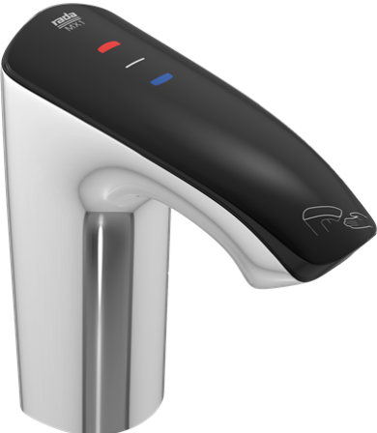

Rada Intelligent Care MX1-20FEU Wastafelmengkraan
Rada Intelligent Care digitale thermostatische wastafelmengkraan, type MX1-20FEU, voor bladmontage, met non-touch activering en non-touch tem-peratuuregeling en "Safe-to-touch" kraanoppervlak. Met programmeerbare spoeltijden, mogelijkheid voor thermische desinfectie, automatische cyclusspoelingen en mogelijkheid om de aanvoertemperaturen te meten. De kraan slaat 12 maanden gelogde data intern op en kan aangesloten worden op een GBS (Modbus). Wordt geleverd met flexibele aansluitslangen en transformator.
Bestelnr.: 1398383-CP (Art.nr. MX1-20FEU)
Technische gegevens:
Activering: Non-touch infrarood
Temperatuurregeling: Capacitief
Binnenwerk: Messing
Perlator: Niet nodig
Volumestroom: Instelbaar
Spoeltijden: Start/Stop, vaste looptijd of met blokkeertijd, instelbaar Cyclusspoeling: Met koud of mengwater, tijd, temperatuur en interval instelbaar Thermische desinfectie: Instelbaar, activering via iPad of GBS
Temperatuurmeting: Koud, warm en mengwater
Interne logging: 12 maanden data
Netwerken: Modbus (hierbij is een netwerkbox benodigd)
Transformator: 230V AC/12V DC
Werkdruk: 20 - 500 kPa
Aansluitingen: 3/8" bi. dr.

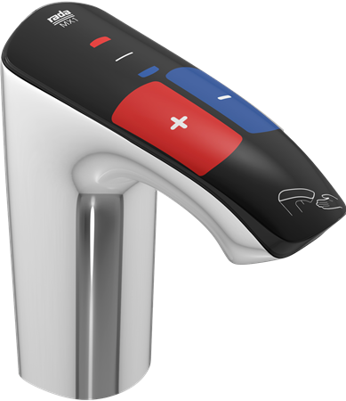

Rada Intelligent Care MX1-40FEU Wastafelmengkraan
Rada Intelligent Care digitale thermostatische wastafelmengkraan, type MX1-40FEU, voor bladmontage, met non-touch activering en non-touch tem-peratuuregeling en "Safe-to-touch" kraanoppervlak. Met programmeerbare spoeltijden, mogelijkheid voor thermische desinfectie, automatische cyclusspoelingen en mogelijkheid om de aanvoertemperaturen te meten. De kraan slaat 12 maanden gelogde data intern op en kan aangesloten worden op een GBS (Modbus). Wordt geleverd met flexibele aansluitslangen en transformator.
Bestelnr.: 72938-CP (Art.nr. MX1-40FEU)
Technische gegevens:
Activering: Non-touch infrarood
Temperatuurregeling: Capacitief
Binnenwerk: Messing
Perlator: Niet nodig
Volumestroom: Instelbaar
Spoeltijden: Start/Stop, vaste looptijd of met blokkeertijd, instelbaar Cyclusspoeling: Met koud of mengwater, tijd, temperatuur en interval instelbaar Thermische desinfectie: Instelbaar, activering via iPad of GBS
Temperatuurmeting: Koud, warm en mengwater
Interne logging: 12 maanden data
Netwerken: Modbus (hierbij is een netwerkbox benodigd)
Transformator: 230V AC/12V DC
Werkdruk: 20 - 500 kPa
Aansluitingen: 3/8" bi. dr.

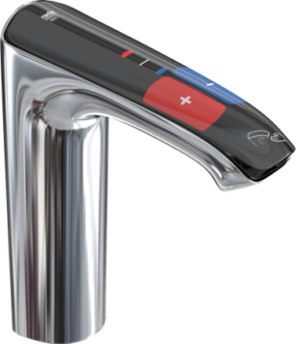

Rada Intelligent Care MX1-80NEU Wandmengkraan
Rada Intelligent Care digitale thermostatische wandmengkraan, type MX1-80NEU, voor wandmontage, met non-touch activering en "Safe-totouch" kraanoppervlak. Met programmeerbare spoeltijden, mogelijkheid voor thermische desinfectie, automatische cyclusspoelingen en mogelijkheid om de aanvoertemperaturen te meten. De kraan slaat 12 maanden gelogde data intern op en kan aangesloten worden op een GBS (Modbus). Wordt geleverd met afsluiters en transformator.
Bestelnr.: 76678-CP (Art.nr. MX1-80NEU)
Technische gegevens:
Activering: Non-touch infrarood
Binnenwerk: Messing
Perlator: Niet nodig
Volumestroom: Instelbaar
Spoeltijden: Start/Stop, vaste looptijd of met blokkeertijd, instelbaar Cyclusspoeling: Met koud of mengwater, tijd, temperatuur en interval instelbaar Thermische desinfectie: Instelbaar, activering via iPad of GBS
Temperatuurmeting: Koud, warm en mengwater
Interne logging: 12 maanden data
Netwerken: Modbus (hierbij is een netwerkbox benodigd)
Transformator: 230V AC/12V DC
Werkdruk: 20 - 500 kPa
Aansluitingen: 1/2" bu. dr.

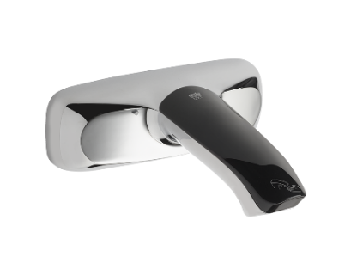

Rada Intelligent Care MX1-80EU Wandmengkraan
Rada Intelligent Care digitale thermostatische wandmengkraan, type MX1-80EU, voor wandmontage, met non-touch activering, non-touch temperatuurregeling en "Safe-to-touch" kraanoppervlak. Met programmeerbare spoeltijden, mogelijkheid voor thermische desinfectie, automatische cyclusspoelingen en mogelijkheid om de aanvoertemperaturen te meten. De kraan slaat 12 maanden gelogde data intern op en kan aangesloten worden op een GBS (Modbus). Wordt geleverd met afsluiters en transformator.
Bestelnr.: 72947-CP (Art.nr. MX1-80EU)
Technische gegevens:
Activering: Non-touch infrarood
Temperatuurregeling: Capacitief
Binnenwerk: Messing
Perlator: Niet nodig
Volumestroom: Instelbaar
Spoeltijden: Start/Stop, vaste looptijd of met blokkeertijd, instelbaar Cyclusspoeling: Met koud of mengwater, tijd, temperatuur en interval instelbaar Thermische desinfectie: Instelbaar, activering via iPad of GBS
Temperatuurmeting: Koud, warm en mengwater
Interne logging: 12 maanden data
Netwerken: Modbus (hierbij is een netwerkbox benodigd)
Transformator: 230V AC/12V DC
Werkdruk: 20 - 500 kPa
Aansluitingen: 1/2" bu. dr.

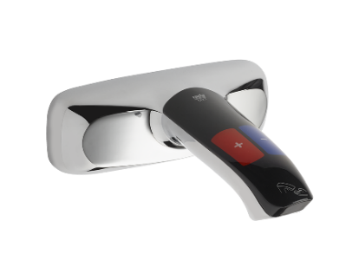

Rada Intelligent Care ACI-2 netwerkbox
Rada Intelligent Care netwerkbox, type ACI-2. Voor het aansluiten op een netwerk van één Rada Intelligent Care mengkraan. Via het netwerk kunnen instellingen uitgelezen en gewijzigd worden en kan gelogde data uitgelezen worden.
Bestelnr.: 72981-NA (Art.nr. ACI-2)
Technische gegevens:
Netwerk kabel: 2 x twisted pair kabel, 22 AWG met maximale kabel diameter 6.5mm. Aanbevolen: Belden kabel
Input kabel voor aansl. trafo: Lengte 150 mm
Output kabel voor aansl. mengkraan: Lengte 150mm

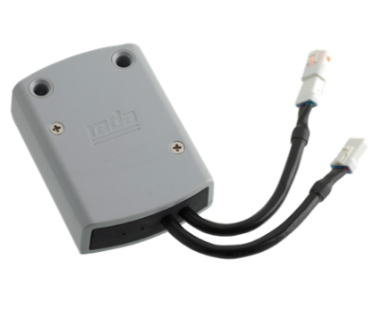

Rada SF1-20EV, glijstangset
Rada glijstangset, type SF1-20EV, bestaande uit een handdouche met siliconen sproeiplaatmat, doucheslang en glijstang. Sproeiplaatmat verwijderbaar voor reiniging. Verchroomd.
Bestelnr.: 72965-CP (Art.nr SF1-20EV)
Technische gegevens:
Handdouche: Verchroomd kunststof
Sproeiplaatmat: Siliconen
Lengte doucheslang: 1,50 meter
Voordruk: Min. 20 kPa, Max. 300 KPa
Aansluiting: ½” buitendraad
Temperaturen: Max. 5 min. 70ºC (tijdens thermische desinfectie)

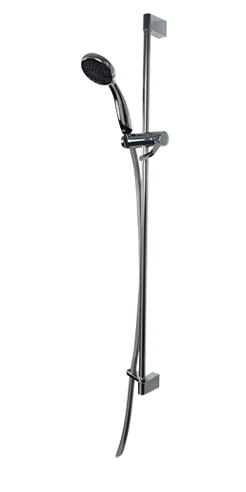

Rada Insight 100, elektronische wastafelkraan
Rada Insight elektronische wastafelkraan voor bladmontage, type 100. Waterbesparend, met vandaalbestendige volumestroombegrenzer 2 l/min. Met intelligent, autofocus, infrarood systeem, met instelbare cyclusspoeling. Inclusief hybride energiecel met levensduur van minimaal 30 jaar. Met flexibele slangaansluitingen, 3/8” wartel.
Bestelnr.: 1.1929.256 (Art.nr. 700100) Voor koud of voorgemengd water
Bestelnr.: 1.1929.257 (Art.nr. 700101) Mengkraan
Technische gegevens:
Behuizing: Verchroomd messing
Temperatuurbegrenzer: Bij mengkraan in hendel
Volumestroom: 2 l/min. (grotere capaciteiten leverbaar)
Aansluitingen: 3/8” binnendraad
Hybride energiecel: 30 jaar, 1,5 miljoen activeringen, 50.000 per jaar
Maximale looptijd: 2 minuten, kraan stopt bij afplakken sensor
Cyclusspoeling: 120 sec. elke 72 uur, of 45 sec. elke 24 uur of geen
Basisinstelling cyclusspoeling: geen cyclusspoeling

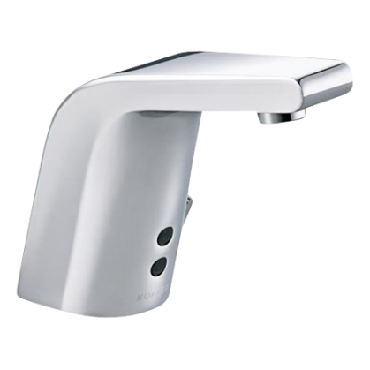

Rada Tec 100, elektronische wastafel(meng)kraan
Rada Tec 100, elektronische wastafelkraan, voor bladmontage. Waterbesparend en robuust, met volumestroombegrenzer 6 l/min, voorzien van instelbare intelligente automatische cyclusspoeling. Met intelligent, autofocus, actief infrarood systeem. Met flexibele slangaansluiting met stopkraan, aansluiting 3/8” wartel.
Bestelnr.: 2.1931.257 (Art.nr. 100750) Koud of voorgemengd water uitvoering incl. batterij
Bestelnr.: 2.1931.258 (Art.nr. 100760) Mengkraan incl. batterij
Bestelnr.: 2.1931.259 (Art.nr. 100770) Koud of voorgemengd water uitvoering incl. transformator
Bestelnr.: 2.1931.260 (Art.nr. 100780) Mengkraan incl. transformator
Technische gegevens:
Behuizing: Verchroomd messing
Volumestroom: 6 l/min. drukonafhankelijk
Aansluitingen: 3/8” wartel
Werkdruk: 50 - 800 kPa
Temperatuurbegrenzing: Mechanisch instelbaar
Spoeltijd: Stopt na 1 min. spoelen
Instellingen (m.b.v. Rada Tec programmeerset):
Cyclusspoeltijd: 5 - 180 seconden
Cyclusinterval: 0 - 108 uur (10 stappen)
Basisinstelling cyclusspoeling: 30 seconden na 72 uur geen gebruik

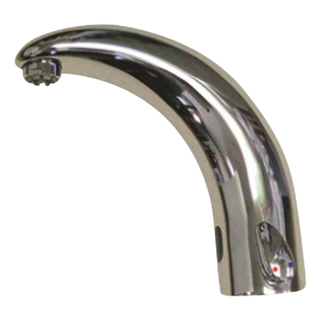

Rada Tec 150, elektronische wastafel(meng)kraan
Rada Tec 150, elektronische wastafelkraan, voor bladmontage. Waterbesparend en robuust, met volumestroombegrenzer 6 l/min, voorzien van instelbare intelligente automatische cyclusspoeling. Met intelligent, autofocus, actief infrarood systeem. Met flexibele slangaansluiting met stopkraan, aansluiting 3/8” wartel.
Bestelnr.: 1483715 (Art.nr. 150750) Koud of voorgemengd water uitvoering incl. batterij
Bestelnr.: 1483716 (Art.nr. 150760) Mengkraan incl. batterij
Bestelnr.: 1483717 (Art.nr. 150770) Koud of voorgemengd water uitvoering incl. transformator
Bestelnr.: 1483718 (Art.nr. 150780) Mengkraan incl. transformator
Technische gegevens:
Behuizing: Verchroomd messing
Volumestroom: 6 l/min. drukonafhankelijk
Aansluitingen: 3/8” wartel
Werkdruk: 50 - 800 kPa
Temperatuurbegrenzing: Mechanisch instelbaar
Spoeltijd: Stopt na 1 min. spoelen
Instellingen (m.b.v. Rada Tec programmeerset):
Cyclusspoeltijd: 5 - 180 seconden
Cyclusinterval: 0 - 108 uur (10 stappen)
Basisinstelling cyclusspoeling: 30 seconden na 72 uur geen gebruik

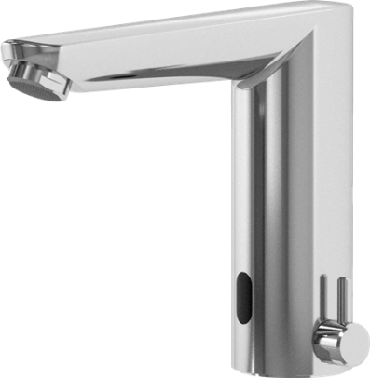

Rada Tec 200, elektronische wastafel(meng)kraan
Rada Tec 200, elektronische wastafelkraan, voor bladmontage. Waterbesparend en robuust, met volu - mestroombegrenzer 6 l/min, voorzien van instelbare intelligente automatische cyclusspoeling. Met intelligent, autofocus, actief infrarood systeem. Met flexibele slangaansluiting met stopkraan, aansluiting 3/8” wartel.
Bestelnr.: 2.1931.263 (Art.nr. 200750) Koud of voorgemengd water uitvoering incl. batterij
Bestelnr.: 2.1931.264 (Art.nr. 200760) Mengkraan incl. batterij
Bestelnr.: 2.1931.265 (Art.nr. 200770) Koud of voorgemengd water uitvoering incl. transformator
Bestelnr.: 2.1931.266 (Art.nr. 200780) Mengkraan incl. Transformator
Technische gegevens:
Behuizing: Verchroomd messing
Volumestroom: 6 l/min. drukonafhankelijk
Aansluitingen: 3/8” wartel
Werkdruk: 50 - 800 kPa
Temperatuurbegrenzing: Mechanisch instelbaar
Spoeltijd: Stopt na 1 min. spoelen
Instellingen (m.b.v. Rada Tec programmeerset):
Cyclusspoeltijd: 5 - 180 seconden
Cyclusinterval: 0 - 108 uur (10 stappen)
Basisinstelling cyclusspoeling: 30 seconden na 72 uur geen gebruik

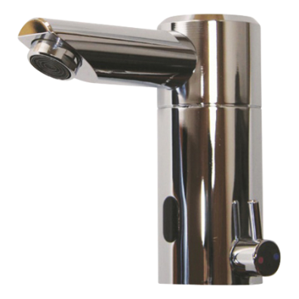

Rada Tec 210, elektronische wastafel(meng)kraan
Rada Tec 210, elektronische wastafelkraan, ver - hoogd model, voor bladmontage. Waterbesparend en robuust, met volumestroombegrenzer 6 l/min, voorzien van instelbare intelligente automatische cyclusspoeling. Met intelligent, autofocus, actief infrarood systeem. Met flexibele slangaansluiting met stopkraan, aansluiting 3/8” wartel.
Bestelnr.: 1483719 (Art.nr. 210750) Koud of voorgemengd water uitvoering incl. batterij
Bestelnr.: 1483720 (Art.nr. 210760) Mengkraan incl. batterij
Bestelnr.: 1483721 (Art.nr. 210770) Koud of voorgemengd water uitvoering incl. transformator
Bestelnr.: 1483722 (Art.nr. 210780) Mengkraan incl. transformator
Technische gegevens:
Behuizing: Verchroomd messing
Volumestroom: 6 l/min. drukonafhankelijk
Aansluitingen: 3/8” wartel
Werkdruk: 50 - 800 kPa
Temperatuurbegrenzing: Mechanisch instelbaar
Spoeltijd: Stopt na 1 min. spoelen
Instellingen (m.b.v. Rada Tec programmeerset):
Cyclusspoeltijd: 5 - 180 seconden
Cyclusinterval: 0 - 108 uur (10 stappen)
Basisinstelling cyclusspoeling: 30 seconden na 72 uur geen gebruik

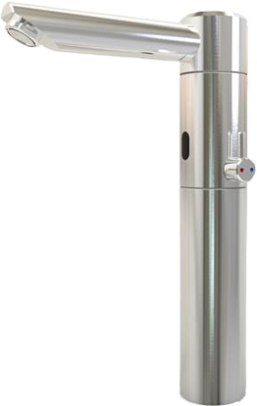

Rada Tec 300, elektronische wastafel(meng)kraan
Rada Tec 300, elektronische wastafelkraan, voor bladmontage. Waterbesparend en robuust, met volu - mestroombegrenzer 6 l/min, voorzien van instelbare intelligente automatische cyclusspoeling. Met intelligent, autofocus, actief infrarood systeem. Met flexibele slangaansluiting met stopkraan. Aansluiting 3/8” wartel.
Bestelnr.: 2.1931.319 (Art.nr. 300750) Koud of voorgemengd water uitvoering incl. batterij
Bestelnr.: 2.1931.320: (Art.nr. 300760) Mengkraan incl. batterij
Bestelnr.: 2.1931.321 (Art.nr. 300770) Koud of voorgemengd water uitvoering incl. transformator
Bestelnr.: 2.1931.322 (Art.nr. 300780) Mengkraan incl. transformator
Technische gegevens:
Behuizing: Verchroomd messing
Volumestroom: 6 l/min. drukonafhankelijk
Aansluitingen: 3/8” wartel
Werkdruk: 50 - 800 kPa
Temperatuurbegrenzing: Mechanisch instelbaar
Spoeltijd: Stopt na 1 min. spoelen
Instellingen (m.b.v. Rada Tec programmeerset):
Cyclusspoeltijd: 5 - 180 seconden
Cyclusinterval: 0 - 108 uur (10 stappen)
Basisinstelling cyclusspoeling: 30 seconden na 72 uur geen gebruik

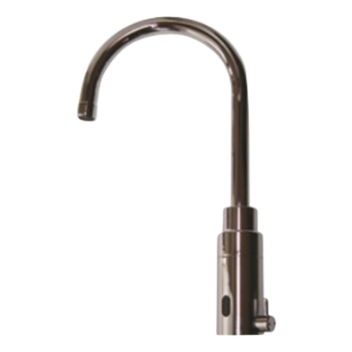

Rada Tec 310, elektronische keuken(meng)kraan
Rada Tec 310, elektronische keukenkraan, voor bladmontage, met draaibare uitloop en start-stop in - frarood bediening. Waterbesparend en robuust, met volumestroombegrenzer 6 l/min, voorzien van instel - bare intelligente automatische cyclusspoeling. Met flexibele slangaansluiting met stopkraan, aansluiting 3/8” wartel.
Bestelnr.: 2.1931.328 (Art.nr. 310750) Koud of voorgemengd water uitvoering incl. batterij
Bestelnr.: 2.1931.329 (Art.nr. 310760) Mengkraan incl. batterij
Bestelnr.: 2.1931.330 (Art.nr. 310770) Koud of voorgemengd water uitvoering incl. transformator
Bestelnr.: 2.1931.331 (Art.nr. 310780) Mengkraan incl. transformator
Technische gegevens:
Behuizing: Verchroomd messing
Volumestroom: 6 l/min. drukonafhankelijk
Aansluitingen: 3/8” wartel
Werkdruk: 50 - 800 kPa
Temperatuurbegrenzing: Mechanisch instelbaar
Instellingen (m.b.v. Rada Tec programmeerset):
Spoeltijd: Start- stop, 3 - 80 seconden, standaard ca. 20 seconden Cyclusspoeltijd: 5 - 180 seconden
Cyclusinterval: 0 - 108 uur (10 stappen)
Basisinstelling cyclusspoeling: 30 seconden na 72 uur geen gebruik

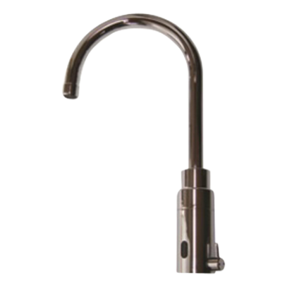

Rada Tec 400, elektronische kraan
Rada Tec 400, elektronische wastafelkraan, voor wandmontage, voor koud of voorgemengd water, met start-stop infrarood bediening. Waterbesparend en robuust, met volumestroombegrenzer 6 l/min, voorzien van een instelbare intelligente automatische cyclusspoeling. Aansluiting 1/2” buitendraad.
Bestelnr.: 2.1931.340 (Art.nr. 400750)
Technische gegevens:
Behuizing: Verchroomd messing
Lengte uitloop: 160 mm
Volumestroom: 6 l/min. drukonafhankelijk
Aansluiting: 1/2” buitendraad
Werkdruk: 50 - 800 kPa
Instellingen (m.b.v. Rada Tec programmeerset):
Spoeltijd: Start- stop, 3 - 80 seconden, standaard ca. 20 seconden Cyclusspoeltijd: 5 - 180 seconden
Cyclusinterval: 0 - 108 uur (10 stappen)
Basisinstelling cyclusspoeling: 30 seconden na 72 uur geen gebruik

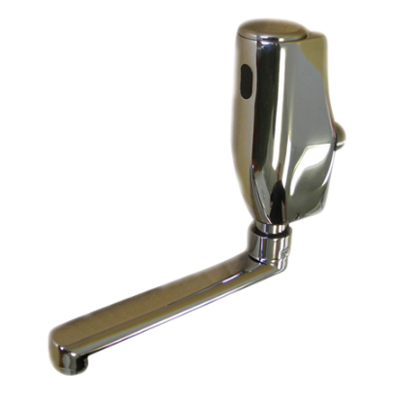

Rada Tec 500, elektronische thermostatische wandmengkraan
Rada Tec 500, elektronische thermostatische wastafelmengkraan, met start-stop infrarood bediening en draaibare uitloop, voor wandmontage. Waterbe - sparend en robuust, met volumestroombegrenzer 6 l/min, Voorzien van een instelbare intelligente automatische cyclusspoeling. Met standaard mogelijkheid om de mengkraan thermisch te desin - fecteren! Met s-koppelingen en keerkleppen, aansluitingen 1/2” buitendraad.
Bestelnr.: 2.1931.342 (Art.nr. 500750)
Technische gegevens:
Behuizing: Verchroomd messing
Lengte uitloop: 160 mm
Volumestroom: 6 l/min. drukonafhankelijk
Aansluitingen: 1/2” buitendraad, h.o.h. 150 mm
Werkdruk: 50 - 500 kPa
Instellingen (m.b.v. Rada Tec programmeerset):
Spoeltijd: Start- stop, 11 - 600 sec., standaard ca. 20 sec.
Cyclusspoeltijd: 11 - 600 sec. (10 stappen)
Cyclusinterval: 0 - 108 uur (10 stappen)
Basisinstelling cyclusspoeling: 30 sec. na 72 uur geen gebruik Inclusief batterij

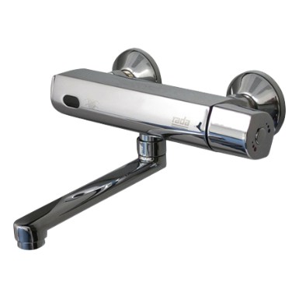

Rada Tec 510, elektronische thermostatische wandmengkraan
Rada Tec 510, elektronische thermostatische wastafelmengkraan, infrarood bediend, voor opbouwwandmontage. Waterbesparend en robuust, met volumestroombegrenzer 6 l/min. Voorzien van een instelbare intelligente automatische cyclusspoeling. Met flexibele slangaansluitingen met stopkraan, aansluiting 1/2” buitendraad.
Bestelnr.: 2.1931.345 (Art.nr. 510750) Met thermostatische mengkraan
Bestelnr.: 2.1931.346 (Art.nr. 510760) Voor koud of voorgemengd water
Technische gegevens:
Behuizing: Verchroomd messing
Afmetingen behuizing: 300 x 240 x 80 mm
Voorsprong uitloop: 120 mm
Volumestroom: 6 l/min.
Aansluitingen: 1/2” buitendraad
Werkdruk: 50 - 800 kPa
Instellingen (m.b.v. Rada Tec programmeerset):
Spoeltijd: Stopt na 1 min. spoelen
Cyclusspoeltijd: 5 - 180 seconden
Cyclusinterval: 0 - 108 uur (10 stappen)
Basisinstelling cyclusspoeling: 30 seconden na 72 uur geen gebruik
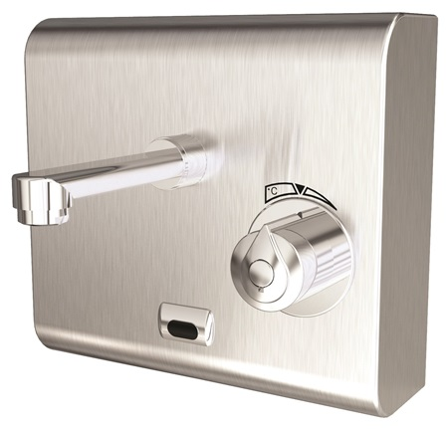

Rada Tec 600, elektronische thermostatische douchemengkraan
Rada Tec 600, elektronische thermostatische douchemengkraan, met infrarood start-stop bediening, voor wandmontage. Waterbesparend en robuust, is voorzien van een instelbare intelligente automatische cyclusspoeling. Met standaardmogelijkheid om de mengkraan thermisch te desinfecteren! Met S-koppelingen en keerkleppen, aansluitingen 1/2” buitendraad.
Bestelnr.: 2.1931.348 (Art.nr. 600750)
Technische gegevens:
Behuizing: Verchroomd messing
Aansluitingen: 1/2” buitendraad, h.o.h. 150 mm
Werkdruk: 50 - 500 kPa
Instellingen (m.b.v. Rada Tec programmeerset):
Spoeltijd: Start- stop, 11 - 600 sec., standaard 23 sec.
Cyclusspoeltijd: 11 - 600 sec. (10 stappen)
Cyclusinterval: 0 - 108 uur (10 stappen)
Basisinstelling cyclusspoeling: 30 sec. na 72 uur geen gebruik

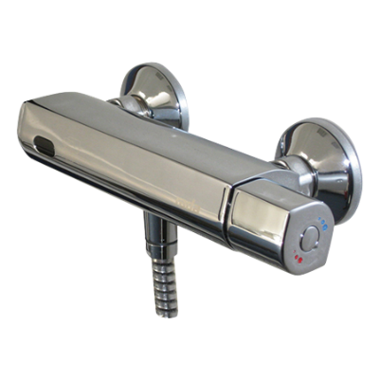

Rada Tec 610, elektronische thermostatische douchekraan voor inbouw
Rada Tec 610, elektronische thermostatische douchemengkraan, met infrarood start-stop bedie - ning voor wandinbouw. Waterbesparend en robuust. Voorzien van een instelbare intelligente automatische cyclusspoeling. Met mogelijkheid om de mengkraan thermisch te desinfecteren. Met afsluiters, zeeffilters en keerkleppen.
Bestelnr.: 2.1931.350 (Art.nr. 610750) Complete kraan, zonder ruwbouwset, incl. batterij
Hierbij benodigd:
Bestelnr.: 1336878 (Art.nr. 610770) Ruwbouwset met afsl. en zeeffilters
Technische gegevens:
Frontplaat: Rvs (240 x 240 x 14 mm, h x b x d)
Aansluitingen: 1/2”
Werkdruk: 50 - 500 kPa
Volumestroom: 12 l/min.
Batterij: 6 V Li CRP2
Koud water: 5 - 20 ºC
Warm water: 50 - 70 ºC
Sensorbereik: 50 mm
Instellingen (m.b.v. Rada Tec programmeerset):
Spoeltijd: Start - stop, 3 - 83 sec. standaard ca. 23 sec.
Cyclusspoeltijd: 5 - 180 sec. instelbaar
Cyclusinterval: 0 - 108 uur
Basisinstelling cyclusspoeling: 30 sec. na 72 uur geen gebruik

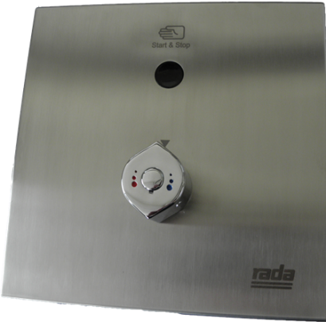

Rada Tec 700, elektronische urinoirspoelkraan
Rada Tec 700, elektronische urinoirspoelkraan infrarood bediend voor opbouw, voor wandmontage, inclusief spoelpijp (20 cm) en urinoirverbinder. Waterbesparend en robuust, voorzien van een instelbare spoeltijd en intelligente automatische cyclusspoeling. Aansluiting 1/2” buitendraad.
Bestelnr.: 2.1931.352 (Art.nr. 700750) Inclusief batterij
Technische gegevens:
Behuizing: Verchroomd messing
Volumestroom: 20 l/min. @ 100 kPa
Aansluiting: 1/2” buitendraad
Werkdruk: 50 - 800 kPa
Instellingen (m.b.v. Rada Tec programmeerset):
Spoeltijd: 6 - 25 seconden, standaard 5 seconden
Cyclusspoeltijd: is gelijk aan spoeltijd
Cyclusinterval: 0 - 108 uur (10 stappen)
Basisinstelling cyclusinterval: na 24 uur geen gebruik

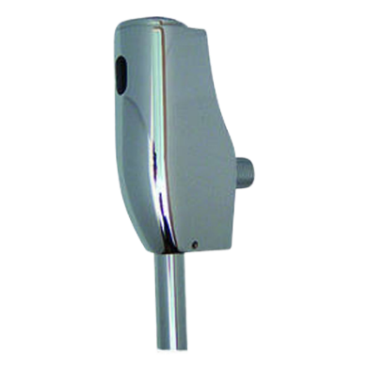

Rada Tec 710, elektronische urinoirspoelkraan voor wandinbouw
Rada Tec 710, elektronische urinoirspoelkraan infrarood bediend, voor wandinbouw, voor wand-
montage. Waterbesparend en robuust, voorzien van een instelbare spoeltijd en intelligente automatische cyclusspoeling. Aansluiting 1/2” buitendraad.
Bestelnr.: 2.1931.360 (Art.nr. 710750) Urinoirspoelkraan zonder ruwbouwset incl. batterij
Hierbij benodigd:
Bestelnr.: 1336888 (Art.nr. 710770) Ruwbouwset, met afsluiter en filter
Bestelnr.: 2.1931.361 (Art.nr. 710760) Urinoirspoelkraan zonder ruwbouwset incl. transformator
Hierbij benodigd:
Bestelnr.: 1336888 (Art.nr. 710770) Ruwbouwset, met afsluiter en filter
Technische gegevens:
Frontplaat: Roestvast staal
Aansluitingen: 3/8” binnendraad
Werkdruk: 50 - 800 kPa
Afmetingen afdekplaat: 150 x 120 x 16 mm
Afmetingen inbouwbox: 121 x 96 x 72 mm
Instellingen (m.b.v. Rada Tec programmeerset):
Spoeltijd: 6 - 25 seconden, standaard 5 seconden
Cyclusspoeltijd: is gelijk aan spoeltijd
Cyclusinterval: 0 - 108 uur (10 stappen)
Basisinstelling cyclusinterval: na 24 uur geen gebruik

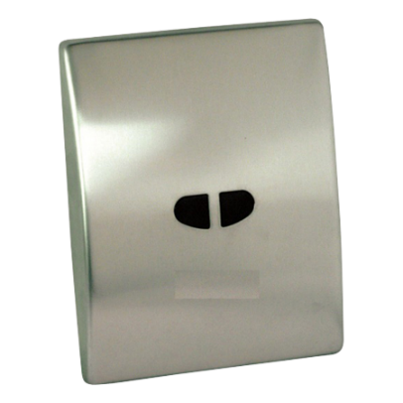

Rada Tec 800, elektronisch closetspoelsysteem met zelfdragend frame
Rada Tec 800, elektronisch closetspoelsysteem bestaande uit een zelfdragend frame met reservoir, bedieningspaneel met infrarood bedieningssensoren en handmatige bediening. Robuust, voorzien van een instelbare automatische cyclusspoeling. Aansluiting 1/2".
Bestelnr.: 2.1931.898 (Art.nr. 800750) Met wit bedieningspaneel
Bestelnr.: 2.1931.899 (Art.nr. 800760) Met rvs bedieningspaneel
Hierbij benodigd:
Bestelnr.: 1336904 (Art.nr. 900760) Netadapter 6V DC voor 1 closetspoel- systeem
Technische gegevens:
Aansluiting: 1/2”
Bediening: Zowel infrarood als hand bediend
Instellingen (m.b.v. Rada Tec programmeerset):
Cyclusspoeltijd: Een toiletspoeling
Cyclusinterval: 0 - 108 uur (10 stappen)
Basisinstelling cyclusinterval: na 72 uur geen gebruik

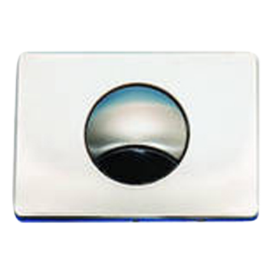

Presto Safe elektronische wastafelkraan
Presto Safe elektronische wastafelkraan voor bladmontage. De wastafelkraan stroomt, na activering, gedurende de gehele looptijd. Voor koud of voorgemengd water, met geïntegreerde batterij, magneetventiel en electronica. Waterbesparend en robuust. Voorzien van een instelbare cyclusspoeling. Met anti-kalk perlator. Aansluiting 1/2" buitendraad. Niet toe te passen in combinatie met reflecterende wasbakken.
Bestelnr: 1460997 (Art. nr. 64679)
Technische gegevens:
Bladdikte: Max. 25 mm
Behuizing: Verchroomd messing
Volumestroom: 3 l/min.
Aansluiting: 1/2" buitendraad
Werkdruk: 100 - 500 kPa
Looptijd: 7 sec.(instelbaar)
Batterij: 9V Lithium batterij
Low battery alarm: Blinkende LED
Instellingen (m.b.v. PRESTOCOM communicatiebox):
Looptijd: 1 - 255 seconden
Cyclusspoeltijd: 0 - 255 seconden
Cyclusinterval: 0 - 240 uur
Basisinstelling cyclusspoeling: 30 seconden na 24 uur geen gebruik

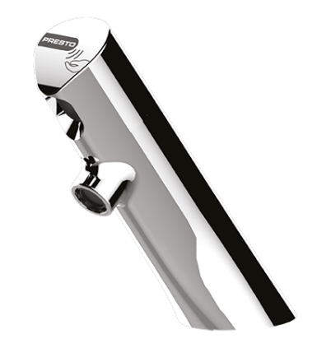

Presto Safe elektronische wastafelmengkraan
Presto Safe elektronische wastafelmengkraan voor bladmontage, met geïntegreerde batterij, magneetventiel en electronica. De wastafelmengkraan stroomt, na activering, gedurende de gehele looptijd. Waterbesparend en robuust, met volumestroombegrenzer 3 l/min, met geïntegreerde batterij, magneetventiel en electronica. Voorzien van een instelbare cyclusspoeling. Met anti-kalk perlator. Met flexibele slangaansluitingen met keerkleppen, zeeffilters en stopkranen met aansluitingen 3/8” buitendraad. Niet toe te passen in combinatie met reflecterende wasbakken.
Bestelnr: 1460999 (Art. nr. 68077)
Technische gegevens:
Bladdikte: Max. 25 mm
Behuizing: Verchroomd messing
Volumestroom: 3 l/min.
Aansluitingen: 3/8" buitendraad
Werkdruk: 100 - 500 kPa
Looptijd: 7 sec. (instelbaar)
Batterij: 9V Lithium batterij
Low battery alarm: Blinkende LED
Instellingen (m.b.v. PRESTOCOM communicatiebox):
Looptijd: 1 - 255 seconden
Cyclusspoeltijd: 0 - 255 seconden
Cyclusinterval: 0 - 240 uur
Basisinstelling cyclusspoeling: 30 seconden na 24 uur geen gebruik

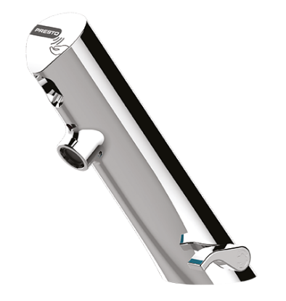

Presto Safe elektronische wandkraan
Presto Safe elektronische wandkraan voor wandmontage. De wandkraan stroomt, na activering, gedurende de gehele looptijd. Voor koud of voorgemengd water, met geïntegreerde batterij, magneetventiel en electronica. Waterbesparend en robuust. Voorzien van een instelbare cyclusspoeling. Met anti-kalk perlator. Aansluiting 1/2" buitendraad. Niet toe te passen in combinatie met reflecterende wasbakken.
Bestelnr: 1460994 (Art. nr. 64675)
Technische gegevens:
Behuizing: Verchroomd messing
Volumestroom: 3 l/min.
Aansluiting: 1/2" buitendraad
Werkdruk: 100 - 500 kPa
Looptijd: 7 sec. (instelbaar)
Batterij: 9V Lithium batterij
Low battery alarm: Blinkende LED
Instellingen (m.b.v. PRESTOCOM communicatiebox):
Looptijd: 1 - 255 seconden
Cyclusspoeltijd: 0 - 255 seconden
Cyclusinterval: 0 - 240 uur
Basisinstelling cyclusspoeling: 30 seconden na 24 uur geen gebruik

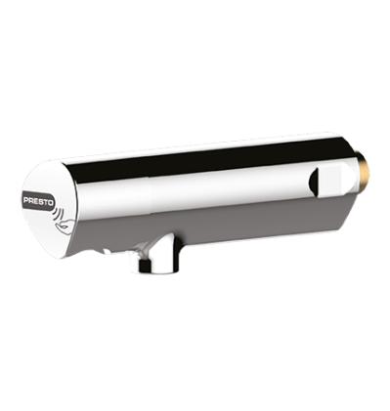

Presto Safe elektronische wandmengkraan
Presto Safe elektronische wandmengkraan voor paneelinbouw, met geïntegreerde batterij, magneetventiel en electronica. De wandmengkraan stroomt, na activering, gedurende de gehele looptijd. Waterbesparend en robuust, met volumestroombegrenzer 3 l/min., met geïntegreerde batterij, magneetventiel en electronica. Voorzien van een instelbare cyclusspoeling. Met anti-kalk perlator. Met flexibele slangaansluitingen met keerkleppen, zeeffilters en stopkranen met aansluitingen 3/8” buitendraad. Niet toe te passen in combinatie met reflecterende wasbakken.
Bestelnr: 1460996 (Art. nr. 68075)
Technische gegevens:
Wanddikte: Max. 50 mm
Behuizing: Verchroomd messing
Volumestroom: 3 l/min.
Aansluitingen: 3/8" buitendraad
Werkdruk: 100 - 500 kPa
Looptijd: 7 sec. (instelbaar)
Batterij: 9V Lithium batterij
Low battery alarm: Blinkende LED
Instellingen (m.b.v. PRESTOCOM communicatiebox):
Looptijd: 1 - 255 seconden
Cyclusspoeltijd: 0 - 255 seconden
Cyclusinterval: 0 - 240 uur
Basisinstelling cyclusspoeling: 30 seconden na 24 uur geen gebruik

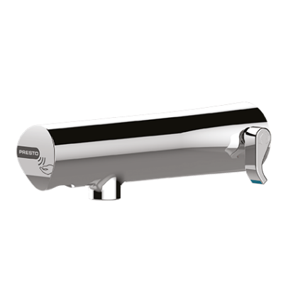

Presto Linea® elektronische wastafel(meng)kraan
Presto Linea® elektronische wastafel(meng)kraan voor bladmontage. Waterbesparend en robuust, met volumestroombegrenzer 3 l/min., met geïntegreerde batterij, magneetventiel en electronica. Voorzien van een instelbare cyclusspoeling en looptijd. Met gladde binnenkant ter beperking van bacteriegroei en antikalk perlator. Met flexibele slang aansluitingen 3/8" wartel. Niet toe te passen in combinatie met reflecterende wasbakken.
Bestelnr: 1511014 (Art. nr. 57212) Mengkraan incl. batterij
Bestelnr: 1511013 (Art. nr. 57204) Koud of voorgemengd water uitvoering incl. batterij
Technische gegevens:
Behuizing: Verchroomd messing
Installatiehoogte: Min. 30 cm boven de bodem van de wasbak
Volumestroom: 3 l/min.
Aansluitingen: 3/8” wartel
Werkdruk: 100 - 500 kPa
Batterij: 2 x 3V CR123A Lithium
Low battery alarm: Blinkende LED (sluit automatisch)
Instellingen (m.b.v. PRESTOCOM communicatiebox):
Max. Looptijd: 1 - 255 seconden
Cyclusspoeltijd: 0 - 255 seconden
Cyclusinterval: 0 - 240 uur
Basisinstelling cyclusspoeling: 30 seconden na 24 uur geen gebruik
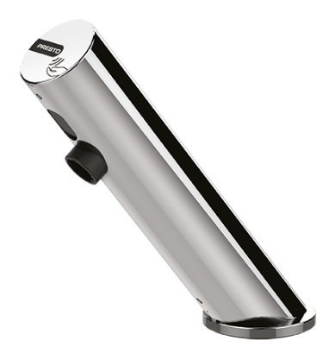

Presto Linea® elektronische wandkraan
Presto Linea ® elektronische wandkraan voor inbouw leidingwerk voor koud of voorgemengd water. Water - besparend en robuust, met volumestroombegrenzer 3 l/min., met geïntegreerde batterij, magneetventiel en electronica. Voorzien van een instelbare cyclus - spoeling en looptijd. Met gladde binnenkant ter beperking van bacteriegroei en anti-kalk perlator. Met geïntegreerde afsluiter (eenvoudig onderhoud) en aansluiting ½” buitendraad. Niet toe te passen in combinatie met reflecterende wasbakken.
Bestelnr: 1505130 (Art. nr. 57100)
Technische gegevens:
Behuizing: Verchroomd messing
Installatiehoogte: Min. 30 cm boven de bodem van de wasbak
Volumestroom: 3 l/min.
Aansluiting: ½” buitendraad
Werkdruk: 100 - 500 kPa
Batterij: 2 x 3V CR123 Lithium
Low battery alarm: Blinkende LED (sluit automatisch)
Instellingen (m.b.v. PRESTOCOM communicatiebox):
Max. Looptijd: 1 - 255 seconden
Cyclusspoeltijd: 0 - 255 seconden
Cyclusinterval: 0 - 240 uur
Basisinstelling cyclusspoeling: 30 seconden na 24 uur geen gebruik

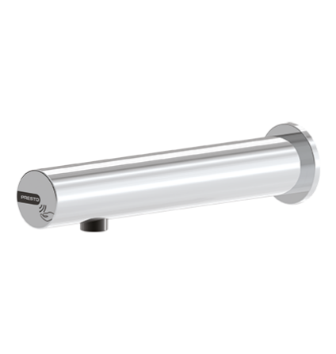

Presto Nova elektronische wastafel(meng)kraan
Presto Nova elektronische wastafelkraan, voor bladmontage. Waterbesparend en robuust, met volumestroombegrenzer 3 l/min. Met instelbare automatische cyclusspoeling en anti-blokkeringsmechanisme, schakelt automatisch uit na 30 sec. looptijd. Met flexibele slangaansluitingen met 3/8” wartel.
Bestelnr.: 1430498 (Art.nr. 55375) Mengkraan incl. batterij
Bestelnr.: 1430499 (Art.nr. 55379) Koud of voorgemengd water uitvoering incl. batterij
Bestelnr.: 1430500 (Art.nr. 55377) Mengkraan incl. transformator
Bestelnr.: 1430501 (Art.nr. 55381) Koud of voorgemengd water uitvoering incl. transformator
Technische gegevens:
Behuizing: Verchroomd messing
Volumestroom: 3 l/min.
Aansluitingen: 3/8” wartel
Detectiebereik: 25 cm (instelbaar 15 – 60 cm)
Spoeltijd: 30 sec. (instelbaar: 5 – 3600 sec.)
Cycluspoeltijd: 30 sec. (instelbaar: 0 – 255 sec.)
Cyclusinterval: 24 uur (iInstelbaar: 0 – 240 uur)
Temperatuurhendel: Met mechanische (aanslag) begrenzing
Temperatuur: Max. 75º C (gedurende max. 30 min)

